Прадмет: матэматыка
Клас: 1
Тэма: (раздзел) Адназначныя лікі
Урок № 29: Тэма ўрока: Лік і лічба 7
Матэматыка: вучэбны дапаможнік для 1 класа ўстаноў агульнай сярэдняй адукацыі з беларускай мовай навучання. 1 частка. //Г.Л.Мураўёва., М.А.Урбан. – Мінск: НІА, 2019.
Матэматыка: рабочы сшытак: вучэбны дапаможнік для 1 класа ўстаноў агульнай сярэдняй адукацыі з беларускай мовай навучання. 1 частка. //Г.Л.Мураўёва., М.А.Урбан., С.В.Гадзаава., С.А.Капылова. – Мінск: НІА, 2019.
У 2021/2022 навучальным годзе год зацвярджэння (выдання) вучэбнай праграмы 2017.
Мэта: плануецца, што ў канцы ўрока вучні будуць пазнаваць лічбу 7 і навучацца яе пісаць.
Задачы:
- пазнаёміць вучняў з лікам і лічбай 7;
- вучыць абазначаць лікам 7 колькасць мностваў, якія складаюцца з сямі элементаў;
- вучыць пісаць лічбу 7;
- развіваць памяць, кемлівасць;
- садзейнічаць выхаванню ўмення працаваць самаму і ў калектыве.
Матэматыка. 1 клас: самастойныя і кантрольныя работы: варыянт-1; /Г.Л.Мураўёва., М.А.Урбан., С.В.Гадзаава., С.А.Капылова. – Мінск: Аверсэв, 2020. – 78 с. : іл.
Абсталяванне: набор геаметрычных фігур; карткі з лічбамі і знакамі; малюнак- узор напісання лічбы 7; наглядны матэрыял.

Ход урока
І Арганізацыйны момант.
- Заплюшчыце вочкі і ўважліва паслухайце мяне. Апошняе слова кожнага выраза вымаўляем разам уголас.
- На ўроку нашы вочкі ўважліва глядзяць і ўсё… (бачаць).
- Вушы ўважліва слухаюць і ўсё… (чуюць).
- А галава наша добра … (думае).
Бачу, што вы настроены на працу. Пачнём наш урок.
ІІ Актуалізацыя ведаў і навыкаў навучэнцаў.
- Устаўце патрэбныя лічбы.

- 3, , 5, 6. 2) 6, , 4, 3, , 1.
- У якім парадку размешчаны першы (другі) рад лікаў?
- Назавіце сярод гэтых лікаў самы большы (меншы) лік.
- Які лік стаіць паміж лікамі 3 і 5, 6 і 4?
- Назавіце лік, які стаіць на другім (пятым) месцы ў натуральным радзе лікаў?
- Колькі прадмктаў абазначае лік 4, 6?
- Назавіце суседзяў ліку 4, 5, 2.
- Павялічце лік 5 на 1. Паменшце лік 4 на 1.
- Якое дзеянне трэба выканаць, каб з 5 атрымаць 6 ( з 4 - 3)?
Вусны лік
1)Два кубікі ў Машы,
Чатыры ў Наташы.
А колькі ж іх разам
У Машы і Наташы? (2 + 4 = 6)
1) Набраць сумай трох лікаў лік 6.

6

1 | 2 | 3 | 1
4 | 1 | 2 | 1
3 | 0 | 3 | 1
2 | 5 | 0 | 1
2)
?
- =
?
+ = +

- Складзіце лікавы выраз да першай (другой) схемы. (Вучні выкладваюць на партах з дапамогай картак з лічбамі выразы і называюць, што атрымалася.)
- Чым падобныя выразы і чым адрозніваюцца? (6 - 1 і 6 + 1.)
- Знайдзіце іх значэнні і параўнайце атрыманыя лікі.
- Як з ліку 6 атрымаць 7?
Тэма нашага ўрока - Лік і лічба 7. Сёння на ўроку мы пазнаёмімся з лікам і лічбай 7. Навучымся пісаць лічбу 7.
ІІІ Засваенне новых ведаў.
Колькі прадметаў намалявана на кожным малюнку? (7) Картку з лічбай 7 настаўнік прымацоўвае на дошцы, вучні кладуць картку з лічбай 7 на парту.
Звяртаецца ўвага вучняў на ўзоры друкаванай і пісьмовай лічбы 7. На лікавым радзе настаўнік паказвае рух ад 6 да 7 і ад 7 да 6, вучні паўтараюць гэты рух на лікавым радзе ў вучэбным дапаможніку.
ІV Першасная праверка новых ведаў і спосабаў дзейнасці.
Работа з вучэбным дапаможнікам
1)с.58, №1
Вучні называюць па карцінках, дзе сустрэлася лічба 7. Звяртаецца ўвага на хакеіста, які выступае пад сёмым нумарам.
- Што вы ведаеце пра хакей?
Цікавыя звесткі пра хакей:
- Першая хакейная шайба была квадратнай формы.
- Шайба для гульні ў хакей важыць 200грам і вырабляецца з вулканічнай гумы. Перад матчам яе замарожваюць, каб яна не падскакала.
- 193 км/г – такой скорасці дасягае шайба пры моцных ударах.
- Лёдазалівачная машына была сканструіравана ў 1945 годзе каліфарнійцам Франкам Замбоні.
- Звычайна лёд заліваюць таўшчынёй 7,6 – 10 см. Вялікая таўшчыня мяшае хуткаму слізгаценню.
Хакей для дзяцей - гэта цудоўная магчымасць умацаваць сваё здароўе і выпрацаваць характар.
Хакей бывае розным:
- 6 ігракоў. 2) 11 спартсменаў, гульня на траве з мячом.
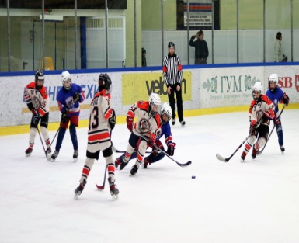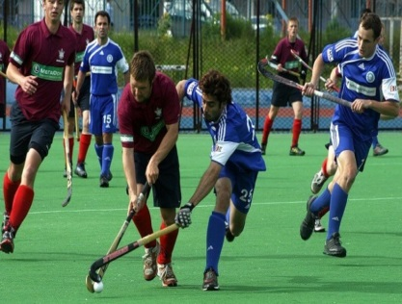
- Індархакей, 6 ігракоў. 4) Падводны хакей, 7 ігракоў.
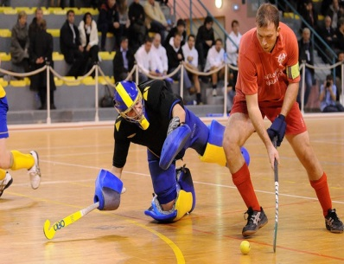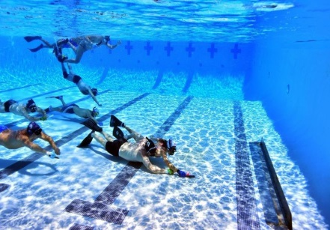
5) Хакей на квадах, 5 ігракоў. 6)Дуэль пад лёдам, 1 ігрок.
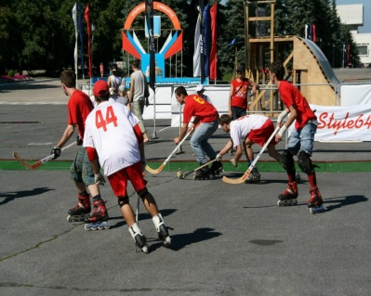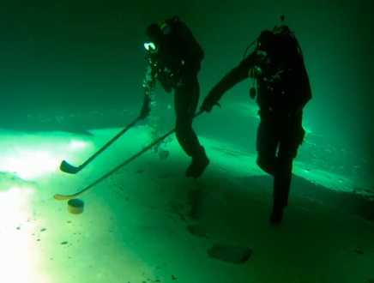
7) Рынкбол, 5-6 спартсменаў. 8)На санках, 6 ігракоў.
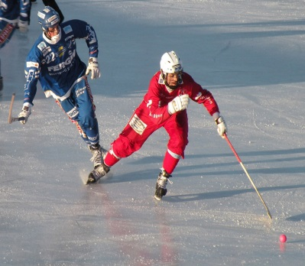
- Як называецца хакей, для якога трэба толькі 1 ігрок у камандзе? (Дуэль пад лёдам.)
- Які хакей можна суаднесці з тэмай нашага ўрока? Чаму? (Падводны хакей, 7 ігракоў, і мы вывучаем лік і лічбу 7.)

Фізкультхвілінка
На канькі ўстаём хутчэй,
Вельмі любім мы хакей, (Паказаць апрананне канькоў.)

Каб пачаць у яго гуляць,
Клюшку ў рукі трэба ўзяць. (Паказаць клюшку ў правай руцэ.)

Шайбу гэтай клюшкай б’ём.
Налева, направа падаём, (Рух рукой налева, напрва.)

Шайба хутка паляцела,
І ў вароты заляцела! (Рэзкі рывок рукой і крыкнуць “Ура”.)

2)с.59, №4
Вучні вылучаюць мноствы, якія змяшчаюць 7 элементаў.
3)с.59, №5
Вучні складаюць матэматычнае апвяданне, тлумачаць схему, выбіраюць арыфметычны знак і дапамогай картак з лічбамі і знакаў дзеянняў састаўляюць роўнасці на парце.
4)с.59, №6
Неабходна вызначыць заканамернасць і працягнуць рад геаметрычных фігур.
Фізкультхвілінка для вачэй
(Пасля кожнага задання вучні вызначаюць узровень выканання на лінеечках поспеху.Настаўнік перад кожным заданнем называе крытэрый, па якім будзе правярацца работа.)
5)с.59 Заданне ад божай кароўкі.
Лікі 5, 3, 6, 4 трэба паменшыць на 1 і запісаць у сшытак.
V Прымяненне ведаў.
Работа ў рабочым сшытку
1)с.32. №1
Пісьмо лічбы 7.
2)с.32, №2
Вучні выконваюць складанне і адніманне на практычнай аснове. Для выканання вылічэнняў можна выкарыстоўваць лічыльныя палачкі.
3)с.32, №4
Лагічнае заданне. Вучні ўстанаўліваюць паварот стрэлак і працягваюць рад.
VІ Замацаванне новых ведаў і спосабаў дзейнасці.
1) с. 18, № 3
Матэматыка, самастойныя і кантрольныя работы, варыянт-1(Г.Л. Мураўёва, М.А.Урбан, С.В.Гадзаава, С.А.Капылова)
Дадаванне і адніманне ліку 1 з апорай на рад лікаў.
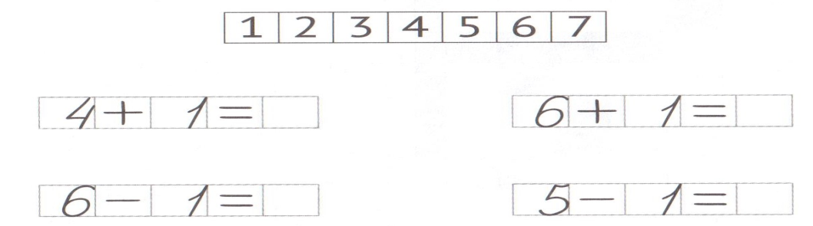
VІІ Падвядзенне вынікаў.
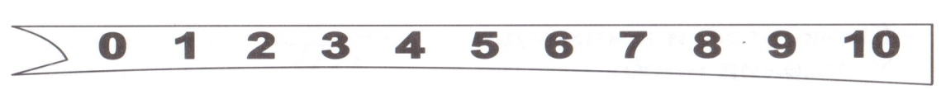
Разгубіўся я зусім,
Не магу знайсці я лічбу 7.
Вучні абводзяць лічбу 7 .
Харкатарыстыка ліку 7.
VІІІ Рэфлексія “Сонейка і хмаркі”
Задаволены сваёй работай на ўроку.
Былі моманты, калі я адчуваў цяжкасці.
Не задаволены, многа не змог зрабіць.

